HARDWARE
Pracovní list

KŘÍŽOVKA 1

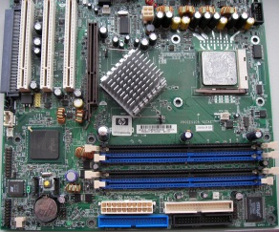
1. Operační paměť
2. Místa na základní desce, do kterých se připojují přídavné karty
3. Nejmenší adresovatelná jednotka disku
4. Rozhraní pro přenos nekomprimovaného obrazového a zvukového signálu
5. Místo na základní desce, určené pro osazení procesoru
6. Rozhraní, ke kterému se připojuje vnější zařízení
7. Základní vstupně-výstupní systém počítače, starající se o děje po staru počítače
8. Paměť, ze které se data dají pouze číst
9. Základní parametr paměti
10. Jednotka, ve které se udává taktovací frekvence procesoru
11. Zařízení sloužící ke zpracování střídavého napětí ze sítě, na nízké stejnosměrné napětí pro jednotlivé komponenty počítače

1.
2.
3.
4.
5.
6.
7.
8.
9.
10.
11.

KŘÍŽOVKA 2

1. Proces zavádění operačního systému do paměti počítače
2. Jednotka obrazového rozlišení
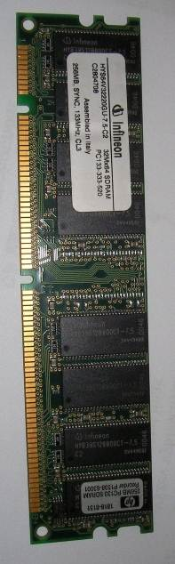
3. Paměťová místa ke krátkodobému uložení momentálně zpracovávaných dat
4. Parametr používaný k vyjádření frekvence procesoru
5. Rychlá vyrovnávací paměť
6. Integrovaný obvod
7. Způsob organizace dat na pevném disku
8. Karta umožňující propojení počítače mezi sebou
9. Specializovaný procesor, který má za úkol rozšířit funkce procesoru nebo jeho urychlení
10. Specializovaný software pro ovládání části počítače nebo k němu připojeného periferního zařízení
11. Označení nesouvislého uložení dat na disku počítače
12. Skupina vodičů, která přenáší data mezi jednotlivými komponenty počítače
13. Kovová nebo keramická deska pevného disku
14. Jednotka řídící činnost všech částí počítače
1.
2.
3.
4.
5.
6.
7.
8.
9.
10.
11.
12.
13.
14.

HARDWARE
Pracovní list - řešení

KŘÍŽOVKA 1

1. Operační paměť
2. Místa na základní desce, do kterých se připojují přídavné karty
3. Nejmenší adresovatelná jednotka disku
4. Rozhraní pro přenos nekomprimovaného obrazového a zvukového signálu
5. Místo na základní desce, určené pro osazení procesoru
6. Rozhraní, ke kterému se připojuje vnější zařízení
7. Základní vstupně-výstupní systém počítače, starající se o děje po staru počítače
8. Paměť, ze které se data dají pouze číst
9. Základní parametr paměti
10. Jednotka, ve které se udává taktovací frekvence procesoru
11. Zařízení sloužící ke zpracování střídavého napětí ze sítě, na nízké stejnosměrné napětí pro jednotlivé komponenty počítače

1. |  |  | r | a | m
2. |  |  | s | l | o | t
3. |  | s | e | k | t | o | r
4. |  |  |  |  | h | d | m | i
5. | s | o | c | k | e | t
6. |  |  | p | o | r | t
7. |  |  |  |  | b | i | o | s
8. |  |  |  | r | o | m
9. |  | k | a | p | a | c | i | t | a
10. |  |  | h | e | r | t | z
11. |  |  | j | á | d | r | o

KŘÍŽOVKA 2

1. Proces zavádění operačního systému do paměti počítače
2. Jednotka obrazového rozlišení
3. Paměťová místa ke krátkodobému uložení momentálně zpracovávaných dat
4. Parametr používaný k vyjádření frekvence procesoru
5. Rychlá vyrovnávací paměť
6. Integrovaný obvod
7. Způsob organizace dat na pevném disku
8. Karta umožňující propojení počítače mezi sebou
9. Specializovaný procesor, který má za úkol rozšířit funkce procesoru nebo jeho urychlení
10. Specializovaný software pro ovládání části počítače nebo k němu připojeného periferního zařízení
11. Označení nesouvislého uložení dat na disku počítače
12. Skupina vodičů, která přenáší data mezi jednotlivými komponenty počítače
13. Kovová nebo keramická deska pevného disku
14. Jednotka řídící činnost všech částí počítače
1. |  |  | b | o | o | t | o | v | á | n | í
2. |  |  | d | p | p
3. |  |  |  | r | e | g | i | s | t | r
4. |  |  |  | f | r | e | k | v | e | n | c | e
5. |  |  |  | c | a | ch | e
6. |  |  |  |  | č | i | p
7. | c | y | l | i | n | d | r
8. |  |  |  | s | í | ť | o | v | á
 |  |  |  |  | ☺
9. |  |  | k | o | p | r | o | c | e | s | o | r
10. |  | o | v | l | a | d | a | č
11. | f | r | a | g | m | e | n | t | a | c | e
12. |  |  | s | b | ě | r | n | i | c | e
13. |  | p | l | o | t | n | a
14. |  | ř | a | d | i | č

